PROYECTO FINAL — SOLUCIONES CON IA
CV Ready — Optimizador de CV con IA
Documentación breve, casos de uso y reflexión final
Autor | Mateo Di Benedetto
Fecha | Julio 2026
Stack | HTML/JS + Python + Google Gemini API
Repositorio | github.com/DibeMateo/Portfolio

1. Problema elegido
Muchos postulantes junior/SSR preparan CVs que no logran pasar los filtros automáticos (ATS) que usan los portales de empleo y reclutadores, o que no destacan sus logros con el vocabulario y las palabras clave que el puesto específico requiere. Esto hace que candidatos calificados queden afuera del proceso antes de llegar siquiera a una entrevista.
Es un problema que viví de primera mano durante mi propia búsqueda laboral como Analista de Datos Jr, lo que hizo que este proyecto tuviera además un valor personal concreto: es una herramienta que uso yo mismo.

2. Descripción de la solución
CV Ready es una aplicación web que analiza el texto de un CV (subido como PDF/TXT o pegado directamente) y, opcionalmente, la descripción de una vacante puntual. Devuelve un puntaje estimado de compatibilidad ATS, las palabras clave relevantes que faltan, las fortalezas detectadas y sugerencias concretas de reescritura (texto original vs. versión mejorada con verbos de acción y métricas).
Flujo end-to-end de la solución
El flujo completo corre en el navegador: el archivo se procesa localmente (sin subirlo a ningún servidor propio), y solo el texto ya limpio se envía al modelo de IA para el análisis.

3. Herramientas utilizadas
- HTML, CSS y JavaScript puro para la interfaz y la lógica de procesamiento en el navegador (sin frameworks, para que la app sea un único archivo portable).
- pdf.js (librería de Mozilla) para extraer texto de archivos PDF directo en el navegador.
- Google Gemini API (modelo gemini-3.6-flash) para el análisis con IA — elegido por tener un nivel gratuito real, sin tarjeta de crédito.
- Python para el módulo de procesamiento de datos (cv_processor.py), que replica la lógica de limpieza y segmentación pensada para un escenario de backend real.
- Graphviz para generar los diagramas de arquitectura de esta documentación.

4. Decisiones tomadas
- Se descartó la automatización con Zapier/Make (parte opcional de la consigna): no aporta valor real a una demo interactiva de un solo usuario, y requeriría cuentas pagas de terceros. En su lugar, el flujo completo (input → procesamiento → IA → output) se resolvió con una integración directa vía API, más simple y sin costos ocultos.
- Se eligió Google Gemini por sobre otros proveedores de IA porque ofrece un nivel gratuito real y permanente, haciendo que la herramienta sea accesible para cualquier usuario sin fricción de pago.
- Se optó por una arquitectura 100% en el navegador (sin backend propio) para que la entrega sea un archivo único, fácil de compartir y de mostrar en una entrevista, sin depender de mantener un servidor activo.
- Se decidió que la clave de API la ingrese cada usuario y se use solo en memoria del navegador, priorizando la privacidad: ni el CV ni la clave se envían a ningún servidor propio.

5. Casos de uso

5.1 Inputs utilizados
- Texto de un CV (subido como archivo PDF/TXT, o pegado directamente).
- Descripción de un puesto de trabajo (opcional, en texto libre).

5.2 Outputs generados
- Puntaje de compatibilidad ATS (0 a 100).
- Resumen ejecutivo del diagnóstico.
- Lista de palabras clave faltantes respecto al puesto o a buenas prácticas generales.
- Lista de fortalezas detectadas en el CV.
- Hasta 5 sugerencias de reescritura (fragmento original vs. versión mejorada).

5.3 Casos de prueba
Se probó la aplicación con 3 CVs reales distintos para validar que el análisis se ajusta al contenido de cada uno:
Caso 1 — CV orientado a Administración + Datos
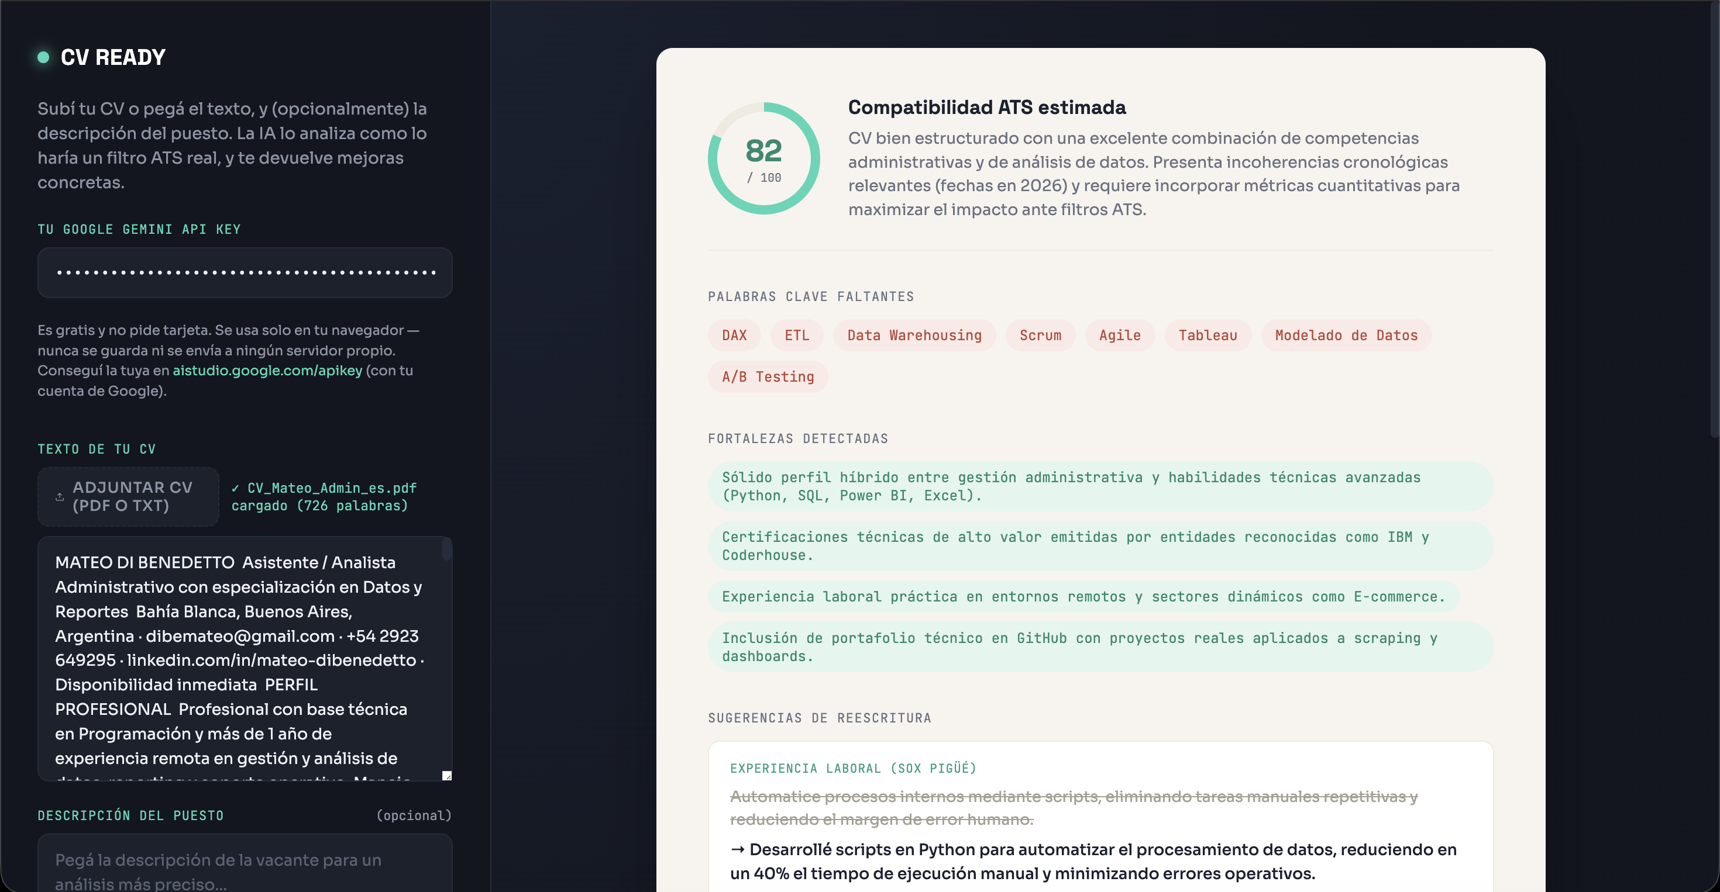
Resultado: 82/100 — detectó incoherencias de fechas y falta de métricas cuantitativas
Caso 2 — CV orientado a Data Science / Marketing Analytics
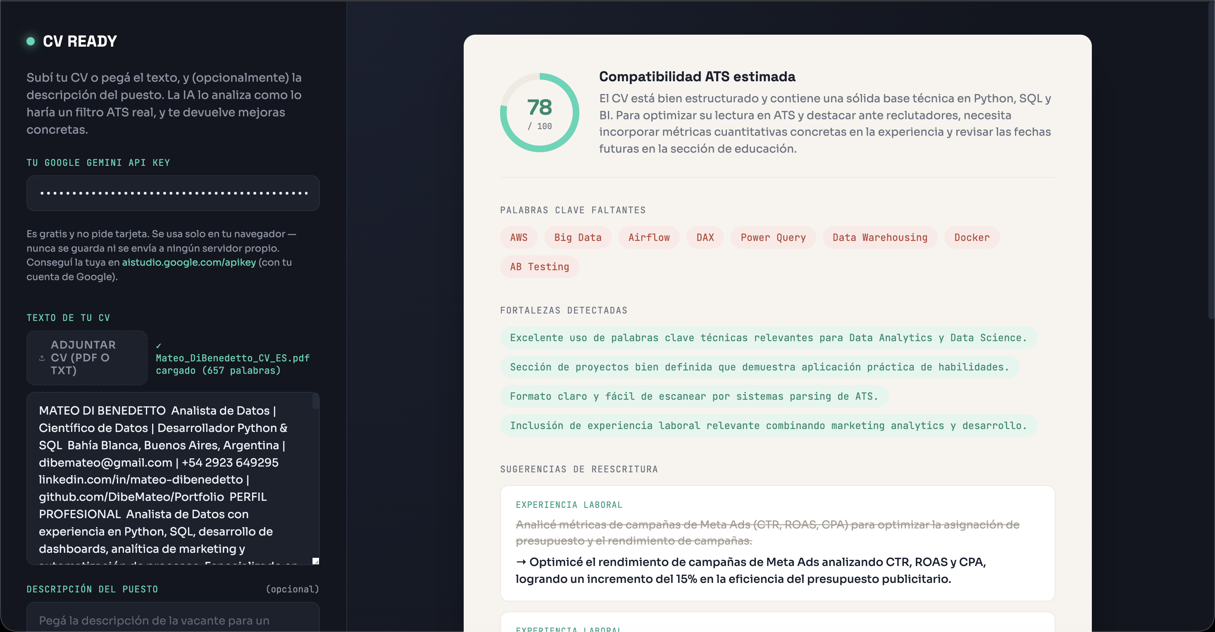
Resultado: 78/100 — identificó buen uso de keywords técnicas, pero pidió más métricas y revisar fechas
Caso 3 — CV orientado a Datos (variante)
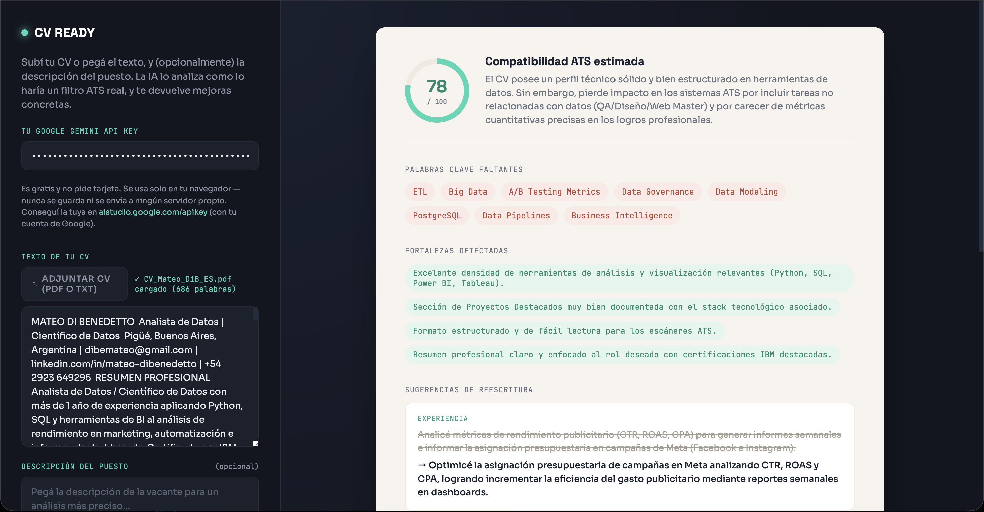
Resultado: 78/100 — señaló tareas no relacionadas con datos que restan foco al perfil
En los 3 casos, el sistema generó puntajes y recomendaciones distintas y coherentes con el contenido real de cada CV, sin repetir una respuesta genérica — lo que confirma que el análisis está usando el texto ingresado y no una plantilla fija.

6. Reflexión final

6.1 Qué funcionó bien
- La arquitectura sin backend: poder compartir un único archivo HTML que funciona en cualquier navegador es un gran plus para mostrarlo como pieza de portfolio.
- La extracción de texto de PDF en el navegador (pdf.js) funcionó sin problemas y evitó la necesidad de copiar y pegar manualmente.
- Los resultados de la IA fueron consistentes y específicos en los 3 casos de prueba, con sugerencias accionables y no genéricas.

6.2 Qué problemas surgieron
- El primer intento de conectar la IA sin pedir clave al usuario falló porque esa función solo está disponible dentro del entorno de Claude.ai, no en un archivo abierto de forma independiente — hubo que rediseñar el flujo para que el usuario ingrese su propia clave de API.
- El nombre de modelo inicial (gemini-2.5-flash) quedó deprecado para nuevos usuarios a los pocos días de empezar el proyecto, mostrando lo rápido que cambian las APIs de IA generativa.
- Los modelos nuevos de Gemini usan "pensamiento" interno que consume el mismo límite de tokens de salida, lo que generaba respuestas vacías hasta que se ajustó el parámetro thinkingConfig y se aumentó el límite de tokens.

6.3 Cómo se mejorarían los resultados
- Agregar soporte para archivos .docx (hoy solo se soportan PDF y TXT).
- Guardar un historial de análisis previos (con almacenamiento local del navegador) para comparar la evolución del CV a lo largo del tiempo.
- Sumar una función de "reescritura completa" del CV en un formato descargable (Word o PDF), además de las sugerencias puntuales.
- Incorporar un sistema de reintento automático cuando la API devuelve error por límite de uso alcanzado (HTTP 429).

7. Conclusión
Este proyecto permitió construir una solución end-to-end real, con IA integrada de verdad y no simulada, resolviendo en el camino problemas típicos de integración con APIs externas (deprecación de modelos, límites de tokens, autenticación). El resultado es una herramienta funcional que además tiene uso personal genuino en mi propia búsqueda laboral.

